**1. a)** Na rede Bayesiana seguinte a Origem pode ser humana ou natural (O=T ou O=F) e a chuva pode ser forte ou fraca (C=T ou C=F). A humidade H e a temperatura T podem ser Altas ou Baixas (T ou F) e o vento V pode ser Forte o Fraco (T ou F). De acordo com a rede Bayesiana seguinte, calcule a probabilidade de ter ocorrido uma **ignição** I (I=T ou I=F) quando existe um **fogo** (F=T ou F=F) e a humidade é alta, a temperatura é baixa, o vento é fraco, a origem é natural e a chuva é fraca. NOTA: os símbolos T e F denotam TRUE e FALSE, pelo que nas expressões matemáticas pode e deve usar notações do tipo  e consoante os valores das variáveis.

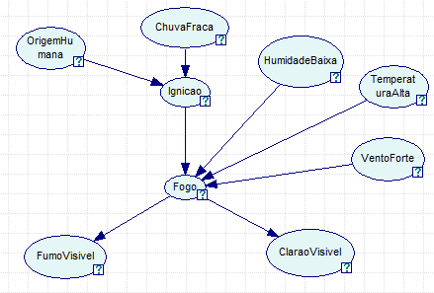

Probabilidades no nó Fogo





A 2ª parcela do denominador inclui o termo cujo valor é 0 e por isso a eq. reduz-se a:



**b)** Analise a relação expressa pela ligação Ignição -> Fogo, bem como o resultado obtido em a):

**i)** Qual o nome do silogismo subjacente a este raciocínio? **Modus Tollens**

**ii)** Mostre-o: Fato Houve fogo

Implicação Se não ignição -> não fogo

_____________________________________________

Conclusão Houve ignição

**2.** Para o mesmo objetivo implementou-se um sistema de inferência difusa. As regras são as seguintes:

Se I e H=baixa e T=alta -> F=forte

Se I e H=baixa e T=baixa -> F=médio

Se I e H=alta e T=alta -> F=médio

Se I e H=alta e T=baixa -> F=fraco

Se V=forte -> F=forte

Se V=fraco -> F=fraco

I representa Ignição e é booleana. A humidade é definida em percentagem por Hbaixa=(0, 25, 0, 50)LR e Halta=(75, 100, 50, 0)LR. A temperatura em ºC é definida por Tbaixa=(0, 12.5, 0, 25)LR e Talta=(37.5, 50, 25, 0)LR. O vento em Km/h é definido por Vfraco=(0, 25, 0, 50)LR e Vforte=(75, 100, 50, 0)LR. A intensidade do fogo é definida numa escala 0…10: Ffraco=(2.5 ,2.5 , 2.5, 2.5)LR , Fmédio=(5,5,3,3)LR e Fforte=(7.5, 7.5, 2.5, 2.5)LR

**a)** Desenhe as funções de pertença dos termos linguísticos das variáveis H, T, V e F referidos no enunciado

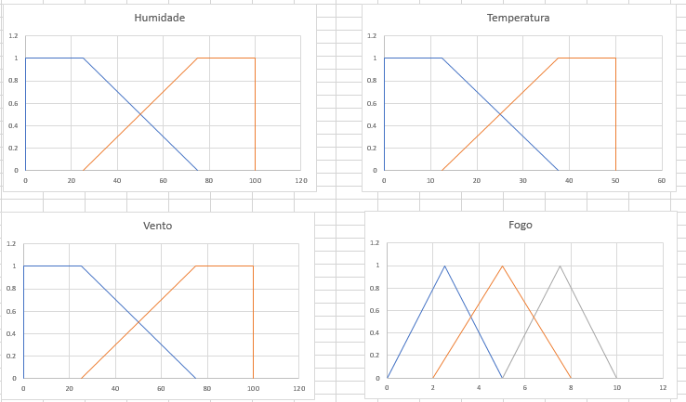

**b)** Considere I=1, H=75%, T=25ºC e V=62,5Km/h. Fuzifique estes valores:

|  |  |  |  |  |
| --- | --- | --- | --- | --- |
|  | I | H | T | V |
| Valor de µ | True = 1 | Alta = 1 | Alta = 0,5 | Forte = 0.75 |
| Valor de µ |  |  | Baixa = 0,5 | Fraco = 0.25 |

**c)** Realize a inferência, indicando os valores de µ de cada conclusão.

|  |  |  |  |
| --- | --- | --- | --- |
|  | µ (FogoFraco) | µ (FogoMédio) | µ (FogoForte) |
| Regra 1 |  |  | 0 |
| Regra 2 |  | 0 |  |
| Regra 3 |  | 0.5 |  |
| Regra 4 | 0.5 |  |  |
| Regra 5 |  |  | 0.75 |
| Regra 6 | 0.25 |  |  |

**d)** Realize a agregação, se necessária

Miu(FogoFraco) = Max(0.25; 0.5) = 0,5

**e)** Calcule a intensidade do fogo resultante pelo método COA

IntFogo = [(0.5 × 2.5) + (0.75 × 7.5) + (0.5 × 5)] / (0.5 + 0.75 +0.5) = 5.16

Dado o seguinte dataset, complete o diagrama seguinte indicando todos os valores de *w* e as funções lógicas que cada unidade deve realizar:

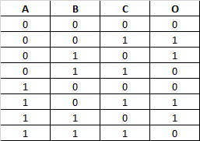 **3.** **a)**

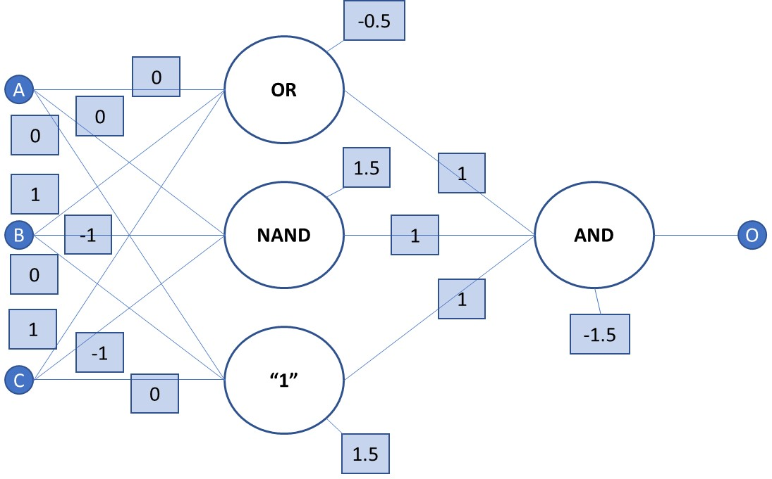

NOTA1: o input A é irrelevante. O bias da unidade “1” poderia ter outro valor qq desde que >0. O bias do AND poderia ser inferior (-1.5 é o mínimo aceitável)

**b)** Desenhe a superfície de decisão desta rede neuronal

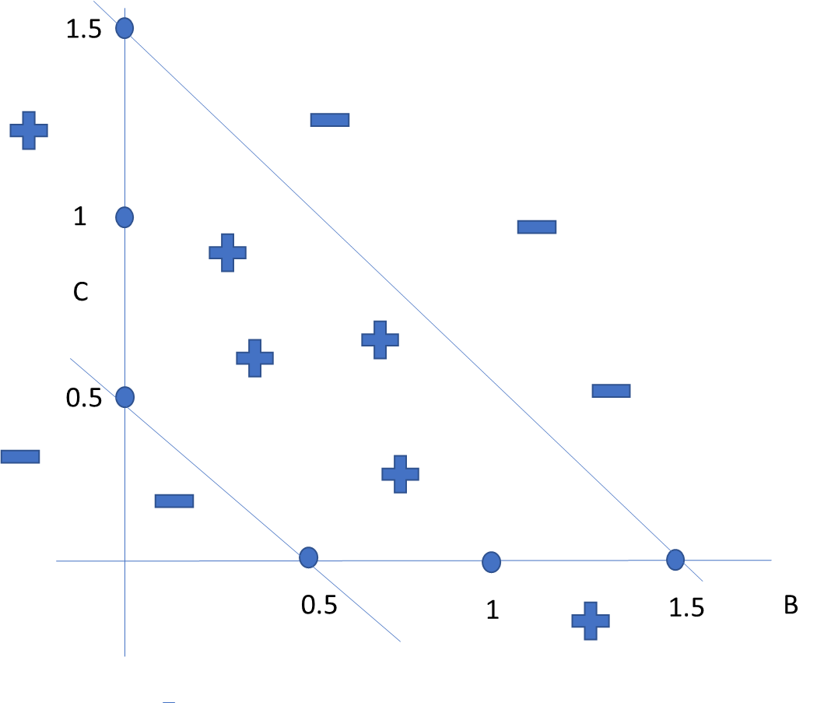

NOTA: A entrada A não foi representada uma vez que não interessa. Se fosse representada, então teríamos outro eixo A e as retas seriam planos (paralelos a esse eixo). Neste caso o desenho teria de ser feito em perspetiva

**4.** **a)** Reportando-se à tabela da questão 3, escreva um número mínimo de regras de inferência necessárias à tradução do conhecimento contido nessa tabela

IF B≠C then 1

IF B=C then 0

**b)** **i)** Calcule o fator de certeza da regra IF A=0 and B=0 and C=0 THEN O=1





CF = MB-MD = 0-1=-1

**ii)** Comente o resultado obtido em i)

CF=-1 significa certeza do fato contrário, ou seja, IF A=0 and B=0 de certeza que O não será 1. Isto está correto, porque conforme tabela neste caso O=0.

**5.** Considere o paradigma CBR:

**a)** Considere que os dias da semana são codificados por 1 (=domingo) a 7 (=sábado). Escreva uma expressão matemática que permita calcular a distância *d* entre quaisquer 2 dias da semana, D1 e D2, contemplando o caso em que estes dias podem pertencer a semanas diferentes (embora contíguas)

*d* = min(|D1-D2|, 7-|D1-D2|)

**b)** Esboce uma função de distância local entre dois atributos numéricos X1 do query case e X2 da case library, que permita obter uma distância nula quando X1>X2 e igual a X2-X1 quando X2>X1. Os atributos estão definidos no domínio [0, 25]

**X2<X1**

**X2>X1**

d=25

d=0

X2=25